

РОСГИДРОМЕТ

Краснодарский центр по гидрометеорологии

и мониторингу окружающей среды – филиал ФГБУ «Северо-Кавказское УГМС» (Краснодарский ЦГМС)

**ЕЖЕДНЕВНЫЙ ГИДРОМЕТЕОРОЛОГИЧЕСКИЙ БЮЛЛЕТЕНЬ ПО КРАСНОДАРСКОМУ КРАЮ**

от 04 октября 2023 г.

№ 277

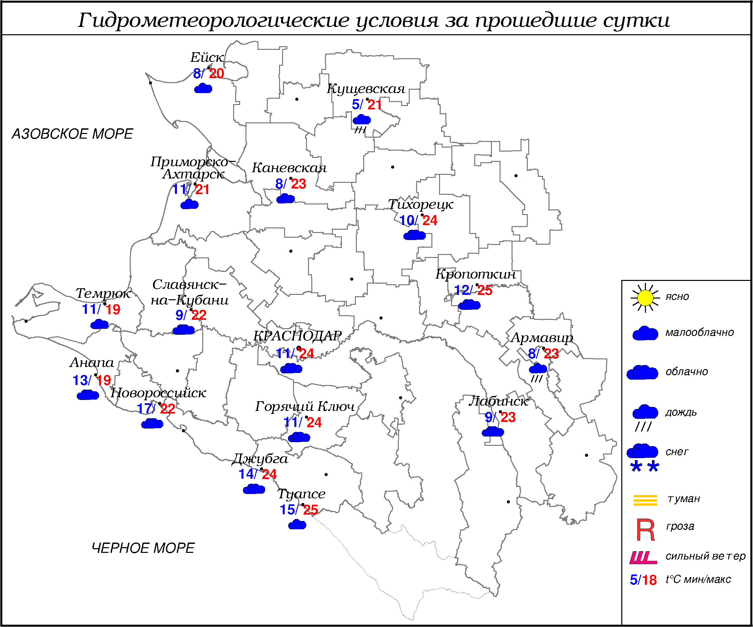

**ПРЕДУПРЕЖДЕНИЯ ОБ ОПАСНЫХ ЯВЛЕНИЯХ И НЕБЛАГОПРИЯТНЫХ**

**ГИДРОМЕТЕОРОЛОГИЧЕСКИХ УСЛОВИЯХ**

04-05.10.2023 в крае, в том числе в МО г. Краснодар, и на Черноморском побережье (исключая муниципальное образование г. Сочи – зона прогнозирования ФГБУ «СЦГМС ЧАМ») – сохранится чрезвычайная пожароопасность (ЧПО) 5 класса (ОЯ).

04-05.10.2023 местами в крае, исключая центральные районы края и муниципальное образование г. Сочи – зона прогнозирования ФГБУ «СЦГМС ЧАМ», – сохранится высокая пожароопасность (ВПО) 4 класса (НЯ).

***ОБЗОР НЕБЛАГОПРИЯТНЫХ И ОПАСНЫХ МЕТЕОРОЛОГИЧЕСКИХ***

***ЯВЛЕНИЙ ЗА ПРОШЕДШИЕ СУТКИ***

***с 06.00 03 октября до 06.00 04 октября***

Местами в южной половине края отмечались грозы. Вечером 03.10 в Апшеронской районе наблюдался очень сильный дождь (ОЯ).

В крае, в том числе МО г. Краснодар и на Черноморском побережье, отмечалась чрезвычайная пожароопасность (ЧПО) 5 класса (ОЯ), местами в крае отмечалась (ВПО) 4 класса (НЯ).

***ОБЗОР СЛОЖИВШИХСЯ НЕБЛАГОПРИЯТНЫХ И ОПАСНЫХ***

***АГРОМЕТЕОРОЛОГИЧЕСКИХ ЯВЛЕНИЙ***

За прошедшие сутки опасных и неблагоприятных агрометеорологических явлений не отмечалось.

***ПРОГНОЗ ПОГОДЫ***

***с 18.00 04 октября до 18.00 05 октября***

***по Краснодарскому краю***

Переменная облачность. Без существенных осадков. Ночью и утром местами туман. Ветер западной четверти 4-9 м/с, утром и днем местами порывы 12-14 м/с. Температура воздуха ночью 4…9°, на Азовском побережье 10…15°; днем 20…25°; в горах ночью 3…8°, днем 12…17°.

На Черноморском побережье переменная облачность. Преимущественно без осадков. Ветер ночью северо-восточный, днем юго-западный 6-11 м/с, местами порывы 12-14 м/с. Температура воздуха ночью 12…17°, днем 21…26°.

***По г. Краснодару***

Переменная облачность. Без осадков. Ветер западной четверти 4-9 м/с. Температура воздуха ночью 7…9°, днем 23…25°.

***По территории муниципального образования город-курорт Сочи***

***(по данным ФГБУ «СЦГМС ЧАМ»)***

Переменная облачность. Ночью местами небольшой дождь. Ветер ночью северо-восточный, днём юго-западный 6-11 м/с. Температура воздуха ночью 11…16°, днем 19…24°. Предгорья и низкие горы ночью 7…12°, днем 17…22°.

***ПРОГНОЗ ПОГОДЫ***

***на последующие двое суток: с 18.00 05 октября до 18.00 07 октября***

***по Краснодарскому краю***

Облачно с прояснениями. Местами дождь, в середине периода в отдельных районах сильный дождь, гроза. Ветер западной четверти 5-10 м/с, местами порывы 12-14 м/с. Температура воздуха ночью 06.10 и 07.10 7…12°, местами в предгорных районах 4…9°, на Азовском побережье 06.10 10…15°; днем 06.10 18…23°, 07.10 16…21°, в южной половине местами до 23°; в горах ночью 3…8°, днем 11…16°.

На Черноморском побережье переменная облачность. В начале и в конце периода преимущественно без осадков, в середине периода дождь, местами сильный, гроза. Ветер западной четверти 6-11 м/с, местами порывы 12-14 м/с, в конце периода 15-18 м/с. Температура воздуха ночью 11…16°, днем 20…25°.

***По г. Краснодару***

***с 18.00 05 октября до 18.00 07 октября***

Переменная облачность. В начале и в конце периода преимущественно без осадков, в середине периода дождь. Ветер западной четверти 5-10 м/с, днем и вечером порывы 12-14 м/с. Температура воздуха ночью 10…12°, днем 21…23°.

***По территории муниципального образования город-курорт Сочи***

***(по данным ФГБУ «СЦГМС ЧАМ»)***

**6 октября**. Переменная облачность. Ночью и утром преимущественно без осадков. Днём местами небольшой дождь. Ветер юго-западный 7-12 м/с.

Температура воздуха ночью 11…16°, днем 19…24°. Предгорья и низкие горы: ночью 7…12°, днем 16…21°.

**7 октября**. Облачно с прояснениями. Местами кратковременный дождь, гроза. Ветер юго-восточный переходом западный 7-12 м/с. Температура воздуха ночью 11…16°, днем 19…24°. Предгорья и низкие горы: ночью 7…12°, днем 15…20°.

***ФАКТИЧЕСКИЕ И ОЖИДАЕМЫЕ НЕБЛАГОПРИЯТНЫЕ И ОПАСНЫЕ ГИДРОЛОГИЧЕСКИЕ ЯВЛЕНИЯ***

На реках края неблагоприятные и опасные гидрологические явления не наблюдаются.

В ближайшие сутки неблагоприятных и опасных гидрологических явлений не ожидается.

***ОБЗОР НЕБЛАГОПРИЯТНЫХ И ОПАСНЫХ МОРСКИХ ЯВЛЕНИЙ***

В порту Туапсе наблюдалась зыбь.

***ПРОГНОЗ ПОГОДЫ И СОСТОЯНИЯ МОРЯ***

***Азовское море***

*(восточная половина моря)*

***с 18.00 04 октября до 18.00 05 октября***

Ночью и утром без осадков, днем небольшой дождь. Ветер западный, юго-западный 5-10 м/с. Температура воздуха ночью 9...14°, днем 18...23°. Высота волн 0,2-0,7 м. Температура воды 18...21°.

***Черное море***

*(прибрежная зона от Анапы до Джубги)*

***с 18.00 04 октября до 18.00 05 октября***

Ветер ночью северо-восточный, днем южный, юго-западный 5-10 м/с, порывы 9-14 м/с. Без осадков. Видимость более 2 км. Высота волн 0,7-1,2 м. Температура воздуха ночью 12…17°, днем 22…27°.

***Черное море***

*(прибрежная зона от Джубги до Магри)*

*с* ***18.00 04 октября до 18.00 05 октября***

Ветер ночью северный, северо-восточный, днем южный, юго-западный 6-11 м/с. Без существенных осадков. Видимость более 2 км. Высота волн 0,5-1,0 м. Температура воздуха ночью 10...15°, днем 20...25°.

***Черное море***

*(прибрежная зона от Магри до Веселого)*

***(по данным ФГБУ «СЦГМС ЧАМ»)***

***с 18.00 04 октября до 18.00 05 октября***

Ветер ночью и утром северо-восточный, днём юго-западный 6-11 м/с. Ночью местами небольшой дождь.Видимость более 2-х км. Волнение моря 1-2 балла, ночью в/в 2-7 дм. Температура воздуха ночью 11…16°, днем 19…24°.

***ИНФОРМАЦИЯ ПО МОНИТОРИНГУ ЗАГРЯЗНЕНИЯ ОКРУЖАЮЩЕЙ СРЕДЫ***

По данным сети пунктов наблюдений, на территории Краснодарского края экстремально высокого уровня загрязнения окружающей среды не зарегистрировано.

По данным наблюдений метеостанций края, мощность экспозиционной дозы гамма-излучения не превышала естественного радиационного фона.

Заместитель начальника ФГБУ «Северо-Кавказского УГМС» -

начальник Краснодарского ЦГМС В.В. Оганов

Краснодар, ул Рашпилевская, 36,тел. 262-41-61